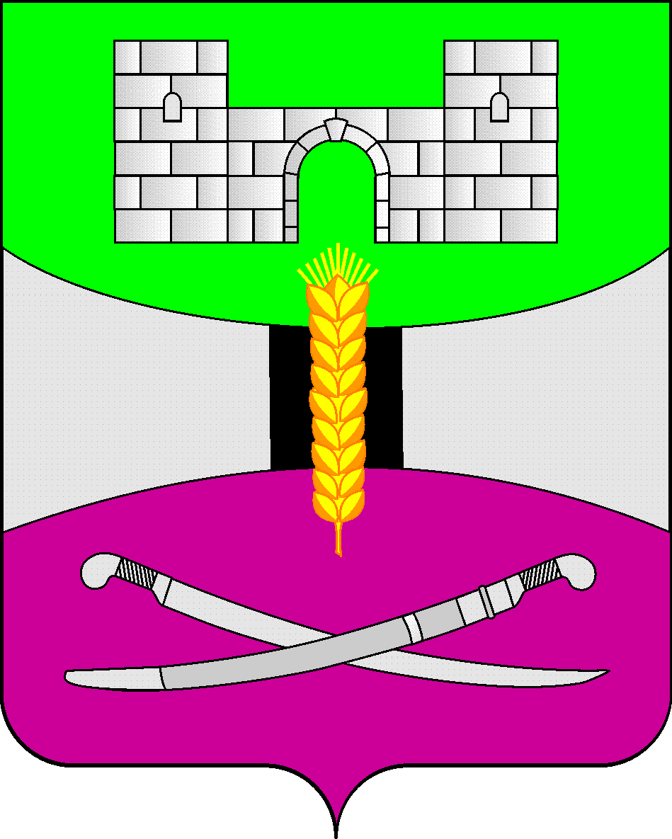

АДМИНИСТРАЦИЯ МУНИЦИПАЛЬНОГО ОБРАЗОВАНИЯ

ЩЕРБИНОВСКИЙ РАЙОН
ПОСТАНОВЛЕНИЕ

АДМИНИСТРАЦИЯ МУНИЦИПАЛЬНОГО ОБРАЗОВАНИЯ

ЩЕРБИНОВСКИЙ РАЙОН
ПОСТАНОВЛЕНИЕ
от 24.04.2023 | № 289
ст-ца Старощербиновская

О внесении изменений в постановление администрации
муниципального образования Щербиновский район
от 30 октября 2017 года № 680 «Об утверждении муниципальной
программы муниципального образования Щербиновский район
«Комплексное развитие муниципального образования
Щербиновский район в сфере строительства,
жилищно-коммунального хозяйства»

В соответствии с Федеральным законом от 6 октября 2003 года № 131-ФЗ «Об общих принципах организации местного самоуправления в Российской Федерации», Уставом муниципального образования Щербиновский район, постановлениями администрации муниципального образования Щербиновский район от 7 июля 2014 года № 341 «О порядке принятия решения о разработке, формировании, реализации и оценке эффективности реализации муниципальных программ муниципального образования Щербиновский район», от 21 июля 2017 года № 427 «Об утверждении перечня муниципальных программ муниципального образования Щербиновский район» п о с т а н о в л я ю:
1. Утвердить изменения, вносимые в постановление администрации муниципального образования Щербиновский район от 30 октября 2017 года № 680 «Об утверждении муниципальной программы муниципального образования Щербиновский район «Комплексное развитие муниципального образования Щербиновский район в сфере строительства, жилищно-коммунального хозяйства» (прилагается).
2. Отделу по взаимодействию с органами местного самоуправления администрации муниципального образования Щербиновский район (Терещенко) разместить настоящее постановление на официальном сайте администрации муниципального образования Щербиновский район.
3. Отделу муниципальной службы, кадровой политики и делопроизводства администрации муниципального образования Щербиновский район (Гусева) опубликовать настоящее постановление в периодическом печатном издании «Информационный бюллетень органов местного самоуправления муниципального образования Щербиновский район».
4. Постановление вступает в силу на следующий день после его официального опубликования.

Исполняющий полномочия главы
муниципального образования
Щербиновский район Д.Н. Агашков

